ПОЛЕЗНАЯ ИНФОРМАЦИЯ ДЛЯ ВЛАДЕЛЬЦЕВ
МАЛОМЕРНЫХ СУДОВ

8 сентября 2023 года начали действовать новые «Правила государственной регистрации маломерных судов, используемых в некоммерческих целях, и формы судового билета.»
Полная и актуальную информация представлена в Приказе МЧС России от 27.07.2023 № 777 (зарегистрирован в Минюсте 28.08.2023 № 74981).
С приказом можно ознакомиться по ссылке - https://clck.ru/35fVcp
Ну а мы подготовили карточки, в которых отразили ключевые изменения, внесённые в документ!

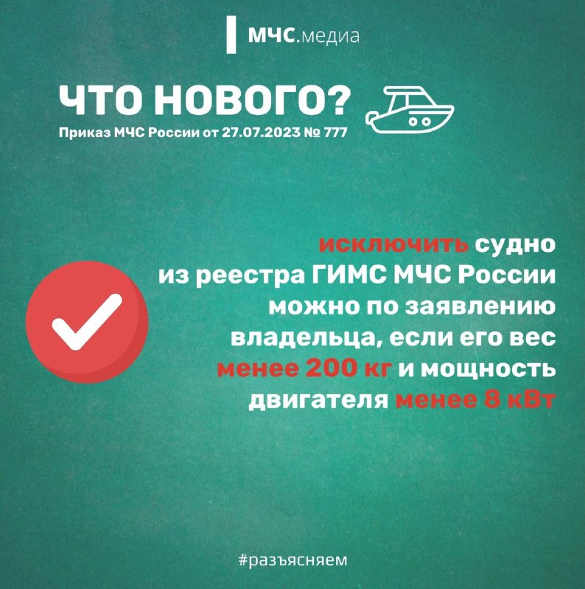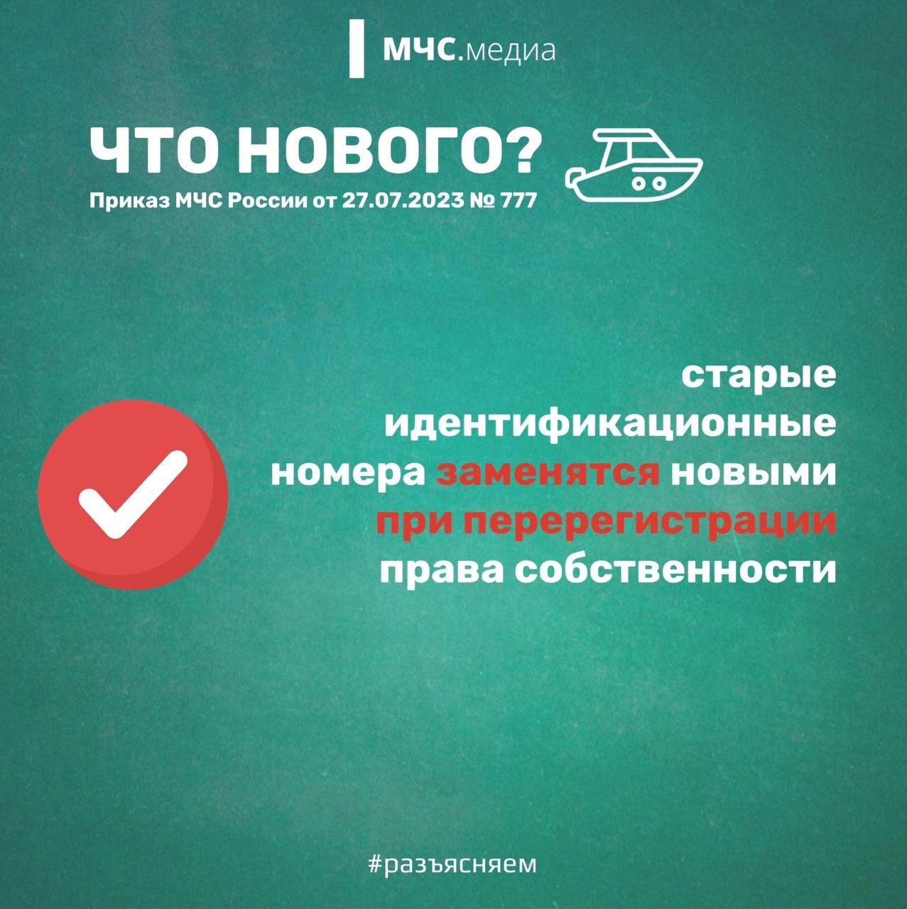

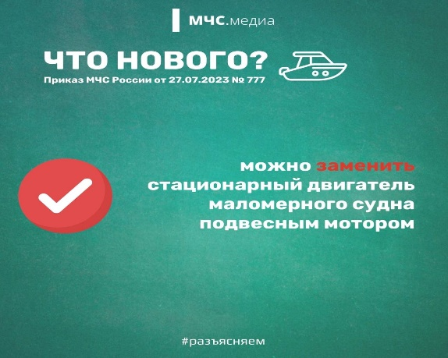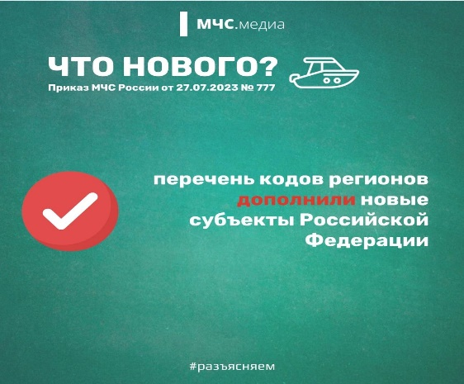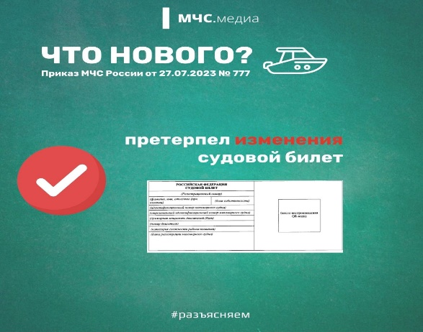
По вопросам регистрации и освидетельствования маломерных судов обращайтесь в Липецкий инспекторский участок центра ГИМС ГУ МЧС России по Липецкой области по адресу: г. Липецк, ул. Краснознаменная, д. 2 д, телефон для справок 8(4742)257819.

